



求职方向 / 文案策划

**速写**

微信：VX6666

电话：13312341234

邮箱：123456@qq.com

地址：江西省九江市

0

**速写**

求职方向：文案策划

年龄：25 学历：本科

Education experience

教育经历

2014.9-2018.6

**毕业院校：九江学院**  **专业：市场营销**

**主修课程：**

管理学、微观经济学、宏观经济学、管理信息系统、统计学、运筹学、会计学、财务管理、市场营销、经济法、消费者行为学、消费心理学、国际市场营销、市场调查、基础会计等。

Work experience

工作经历

2017.7-2018.9

**昕梦科技有限公司** **职位：文案编辑**

**工作描述：**

1. 负责公司各类产品介绍的文案编辑；
2. 与销售及公司其他部分沟通组织活动内容的方案与文案内容，以及对广告法的内容规避；
3. 公司微博，网站，微信公众号等平台的内容信息发布及维护。

2018.9-至今

**昕梦科技有限公司** **职位：文案编辑**

**工作描述：**

1. 负责公司淘宝店，天猫店，京东店，微店以及拼多多店铺的商品描述以及上传工作；
2. 与设计部，销售部，以及公司其他部门协作，策划每期活动的具体方案与详细细节内容，并且后期对活动的数据进行总结分析；
3. 维护公司微博，网站，微信公众平台，微淘等平台内容的维护。

高级营销师；通过国家英语六级考试，口语流利，正常英语交流沟通不成问题；能熟练运用Word、Excel、以及PPT的制作;且可以熟练的使用Photoshop设计软件。

Skill certificate

技能证书

本人性格开朗自信勤奋刻苦，在校期间利用寒暑假期到各种公司做一些基础类的工作锻炼自己。各项专业技熟悉，工作上手快，能较快的融入集体，有较强的理解和沟通能力，能够很好的处理好各类人际关系。

Self evaluation

自我评价

**自荐信**

尊敬的领导：

您好！

非常感谢您在百忙之中垂阅我的自荐信，为一位满腔热情的大学生开启一扇期望之门，期望我的到来能给您惊喜！

我是九江学院市场营销专业毕业的稻壳儿。从人才网上得知我们公司招聘文案策划。在了解了公司的情况以后。我非常希望能为公司提供一份属于我自己的力量。我相信我的能力可以胜任这份工作的。

本人在校学习成绩优异，初中和高中的时候多次被评为“三好学生”，大学期间多次获得学校奖学金，同时还参加了校学生会组织，并且还加入了多个社团进行兴趣学习。所接触的知识面比较广泛。

本人性格开朗自信勤奋刻苦，在校期间利用寒暑假期到各种公司做一些基础类的工作锻炼自己。各项专业技熟悉，工作上手快，能较快的融入集体，有较强的理解和沟通能力，能够很好的处理好各类人际关系。

倘若公司能给我一个机会，我定能在这一方广阔的天空让自己展翅翱翔，把满腔的热忱投入到工作中，回报公司、回报社会。现在的我渴望在更广阔的天地里进一步学习和展露自己的才能，我不满足于现有的知识水平，期望在实践中得到锻炼和提高。我会踏踏实实地做好属于自己的一份工作，竭尽全力地在工作中取得好的成绩。我相信，经过自己的勤奋和努力，必须会做出应有的成绩。

此致

敬礼!

自荐人：稻壳儿

日期: 年 月 日

1、所有文字位置，均可直接点击进去编辑替换文字；

**简历使用教程**

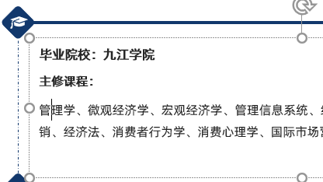

2、图片位置，先右键点击图片，然后左键填充，再点击下面的图片，即可选择本地图片替换；

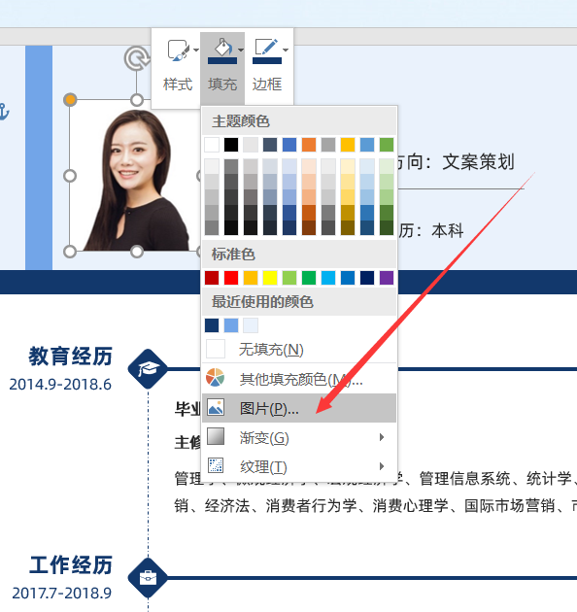

**简历的写作要点**

01

02

03

04

05

06

要仔细检查已成文的个人简历，绝对不能出现错别字、语法和标点符号方面的低级错误。最好让文笔好的朋友帮你审查一遍，因为别人比你自己更容易检查出错误；

要仔细检查已成文的个人简历，绝对不能出现错别字、语法和标点符号方面的低级错误。最好让文笔好的朋友帮你审查一遍，因为别人比你自己更容易检查出错误；

遣词造句要精雕细磨，惜墨如金。尽量用简练又简练的语言。你的个人简历越短越好，因为招聘人没有时间或者不愿意花太多的时间阅读一篇冗长空洞的个人简历；

要尽量提供个人简历中提到的业绩和能力的证明资料，并作为附件附在个人简历的后面。一定要记住是复印件，千万不要寄原件给招聘单位，以防丢失；

要尽量提供个人简历中提到的业绩和能力的证明资料，并作为附件附在个人简历的后面。一定要记住是复印件，千万不要寄原件给招聘单位，以防丢失；

不能凭空编造你的经历，说谎永远是卑鄙的，没有哪个公司会喜欢说谎的员工，但也没有必要写出所有你真实的经历。

温馨提示：此模板采用的是阿里巴巴免费字体，普惠体。

下载地址：https://alibabafont.taobao.com

**赠送可编辑图标**































